明山住建局2021年度部门决算

目 录

第一部分 部门概况
- 主要职责
- 部门决算单位构成
第二部分 2021年度部门决算情况说明
一、收入支出决算总体情况说明
二、财政拨款收入支出决算情况说明
三、一般公共预算财政拨款“三公”经费支出决算情况说明
四、一般公共预算财政拨款基本支出决算情况说明
五、其他重要事项的情况说明
第三部分 名词解释
第四部分 2021年度部门决算报表
一、收入支出决算总表
二、收入决算表
三、支出决算表
四、财政拨款收入支出决算表
五、一般公共预算财政拨款支出决算表
六、一般公共预算财政拨款基本支出决算表
七、政府性基金预算财政拨款支出决算表
八、一般公共预算财政拨款“三公”经费支出决算表
九、国有资本经营预算财政拨款支出决算表

第一部分 部门概况

一、主要职责
（一）贯彻执行全区城镇低收入家庭住房保障相关政策，指导实施住房保障相关政策，参与保障性住房资金安排有关工作，编制住房保障发展规划和年度计划并监督实施。
（二）贯彻执行住房制度改革及住房政策，指导全区住房建设和住房制度改革，指导实施全区住房建设工作，并研究提出住房和城乡建设重大问题的政策建议。
（三）负责组织城区危房普查，指导和监督危险房屋日常监控、排险加固和修缮治理，提出撤离避险和征收改造建议；负责组织实施本行政区域的房屋征收和补偿工作。
（四）承担建筑工程质量安全监管的责任，负责辖区内建设项目质量备案、安全备案、竣工验收备案；负责建筑工程施工合同和监理合同备案管理；负责辖区内建筑业企业资质（三级）初审；负责辖区内建筑施工企业安全生产许可证延期审核上报；负责核发辖区内建设项目建筑工程施工许可证；负责对违反招投标法律法规行为进行行政处罚，对招投标活动过程中的投诉进行调查处理。
（五）负责宣传贯彻国家、省、市有关物业管理的法律法规和规章制度；负责本辖区内物业管理活动的指导、监督、管理工作。
（六）指导实施城市建设相关政策，会同文物主管部门负责历史文化名城（镇、村）的保护和监督管理工作。
（七）拟订小城镇和村庄规划建设政策并指导实施，组织村庄规划编制、农村住房建设和安全及危房改造；指导农村人居环境整治工作；指导村镇规划监督检查及省、市、区示范村建设工作；配合有关部门推进特色小镇和小城镇建设工作。
（八）贯彻执行国家、省、市有关交通运输行业的发展战略、方针、政策和法律法规。负责组织农村公路基础设施建设项目的管理工作；负责农村公路路政有关工作的协调；负责“四好农村路”工作；负责乡村级公路路树更新砍伐许可；负责乡村级公路建设项目施工许可。
（九）负责渔业船舶及船用产品检验，检验费的征收和监督管理工作。
（十）贯彻执行国家、省、市关于人民防空工作的方针、政策和法律、法规，负责制定并组织实施本行政区域内人民防控建设规划、计划；负责组织开展人民防空潜力调查，编制战时人民防空和重要目标防护方案，负责组织战时人民防空工作；负责组织开展人民防空和民事防护宣传、训练和演习工作；负责组织人民防空设施的建设、管理、开发利用，贯彻落实城市建设相关的人民防空要求。
（十一）承担对全区市容和环境综合整治工作进行指导和监督的责任；负责指导实施住宅区管理工作，指导城区环卫、市容环境整治工作，指导城市规划区的绿化管理工作，协调城市规划区的市政设施管理工作；负责城区户外广告、牌匾设置、夜景亮化审批；负责对城区“门前三包”工作进行协调、指导、监督、检查工作；负责城市冬季除运雪工作的综合协调、监督、检查；协调市政基础设施的挖掘、占用和管理；指导城建110管理平台相关工作；负责环保督查涉及住房、城乡建设、交通运行及人防方面问的协调工作。
（十二）负责本系统及本行业安全生产监督管理工作。
（十三）完成区委、区政府交办的其他任务。
（十四）职能转变。加强对全区城市管理工作、产镇融合的特色小镇建设的业务指导、组织协调、监督检查和考核评价。进一步强化保障性住房建设、住房制度改革和促进建筑业发展相关职责，推进建筑产业现代化工作。
（十五）有关职责分工。
关于污水处理方面的职责分工。区住房和城乡建设局承担市住房和城乡建设局关于指导污水处理配套管网建设、组织指导城镇污水处理设施的规划、建设、运营监管等方面工作任务。生态环境局明山分局负责组织指导农村污水处理设施的规划、建设、运营监管工作。
二、部门决算单位构成
纳入明山住建局2021年部门决算编制范围的二级预算单位包括：
1.明山住建局本级
第二部分 2021年度部门决算情况说明

一、收入支出决算总体情况说明
（一）收入总计2206.08万元，包括：
1.财政拨款收入1885.39万元，占收入总计的85.46%。其中：一般公共预算财政拨款收入1885.39万元，政府性基金收入0万元，国有资本经营预算财政拨款收入0万元。
2.上级补助收入0万元，占收入总计的0%。
3.事业收入0万元，占收入总计的0%。主要是等收入。
4.经营收入0万元，占收入总计的0%。
5.附属单位上缴收入0万元，占收入总计的0%。
6.其他收入0万元，占收入总计的0%。
7.使用非财政拨款结余0万元，占收入总计的0%。
8.上年结转和结余320.69万元，占收入总计的14.54%。主要是棚户区改造结余189.81万元；绿化保洁员工资结余130.88万元。
与上年相比，今年收入减少488.20万元，降低34.94%，主要原因：一是项目变动；二是工程缩减。
（二）支出总计2069.36万元，包括：
1.基本支出117.52万元，占支出总计的5.68%。主要是为保障机构正常运转、完成日常工作任务而发生的各项支出，其中：工资福利支出92.14万元，对个人和家庭的补助支出1.08万元，商品和服务支出24.3万元。
2.项目支出1951.84万元，占支出总计的94.32%。主要包括其他城乡社区管理事务支出208.29万元；城乡社区环境卫生支出414.29万元；其他城乡社区支出1095.4万元；住房保障支出233.86万元。
3.上缴上级支出0万元，占支出总计的0%。
4.经营支出0万元，占支出总计的0%。
5.对附属单位补助支出0万元，占支出总计的0%。
与上年相比，今年支出减少1590.15万元，降低43.45%，主要原因：工程缩减。
（三）年末结转和结余136.71万元。
主要是工程缩减等原因形成的结余。与上年相比，今年结转结余减少3555.12万元，降低96.3%，主要原因：一是项目变动；二是工程缩减。
二、财政拨款支出决算情况说明
（一）总体情况。
2021年度财政拨款支出2069.36万元，其中：基本支出117.52万元，项目支出1951.84万元。与上年相比，财政拨款支出减少1590.15万元，降低43.45%，主要原因：一是项目变动；二是工程缩减。与年初预算相比，2021年度财政拨款支出完成年初预算的208.65%，其中：基本支出完成年初预算的116.7%，项目完成年初预算的219.04%。
（二）一般公共预算财政拨款支出情况。
2021年度一般公共预算财政拨款支出2069.36万元，按支出功能分类科目分，包括：城乡社区支出1822.68万元，占88.08%；住房保障支出246.68万元，占11.92%元。
1.城乡社区支出1822.68万元，具体包括：
（1）城乡社区支出（类）社区管理事务（款）行政运行（项）104.7万元，其他城乡社区管理事务支出208.29万元，城乡社区环境卫生支出414.29万元，其他城乡社区支出1095.4万元。完成年初预算的284%，决算数大于年初预算数的原因主要是项目调整。
2.住房保障支出246.68万元，具体包括：
（1）住房保障支出（类）保障性安居工程支出（款）棚户区改造（项）189.81万元；住房保障支出（类）住房改革支出（款）住房公积金（项）12.82万元；完成住房保障支出（类）城乡社区住宅（款）其他城乡社区住宅44.05万元。完成年初预算的70.48%，决算数小于预算数的原因主要是项目结转，工程缩减。

（三）政府性基金预算财政拨款支出情况。
2021年度政府性基金预算财政拨款支出0万元。与年初预算数保持一致。
（四）国有资本经营预算财政拨款支出情况。
2021年度国有资本经营预算财政拨款支出0万元。与年初预算数保持一致。
三、一般公共预算财政拨款“三公”经费支出决算情况说明
2021年度一般公共预算财政拨款安排的“三公”经费支出2.4万元，完成年初预算的100%，决算数等于年初预算数的主要原因是预算得当。其中：因公出国（境）费0万元，公务接待费0万元，公务用车购置及运行维护费2.4万元。
1.因公出国（境）费0万元，占“三公”经费支出的0%。完成年初预算的100%。2021年参加出国（境）团组0个，累计0人次。2021年因公出国（境）费与上年比无变化。
2.公务接待费0万元，占“三公”经费支出的0%。完成年初预算的100%，决算数等于年初预算数的主要原因是预算得当。2021年国内公务接待累计0批次、0人、0万元，主要用于等；其中外事接待累计0批次、0人、0万元，主要用于等。2021年公务接待费比上年减少（增加）0万元，下降（增长）0%主要是等原因。
3.公务用车购置及运行费2.4万元，占“三公”经费支出的100%。完成年初预算的100%，决算数等于年初预算数的主要原因是预算得当。比上年增加0.16万元，增长7.11%，主要是开展创城工作等原因。
其中：公务用车购置费0万元，主要用于等,当年购置公务用车决算机构运行情况表0辆。公务用车运行维护费2.4万元，主要用于维修维护等，截至年末使用一般公共预算财政拨款开支运行维护费的公务用车保有量1辆。
四、一般公共预算财政拨款基本支出决算情况说明
2021年度一般公共预算财政拨款基本支出117.52万元，其中：人员经费93.22万元，主要包括基本工资、津贴补贴、奖金、其他社会保障缴费、机关事业单位基本养老保险缴费、其他工资福利支出、离休费、退休费、抚恤金、生活补助、奖励金、住房公积金、采暖补贴、其他对个人和家庭补助的支出；日常公用经费24.3万元，主要包括办公费、印刷费、手续费、水费、电费、邮电费、取暖费、物业费、差旅费、因公出国（境）费用、维修（护）费、租赁费、会议费、培训费、公务接待费、劳务费、委托业务费、工会经费、福利费、公务用车运行维护费、其他交通费用、其他商品和服务支出、办公设备购置、专用设备购置、信息网络及软件购置更新。
五、其他重要事项的情况说明
（一）机关运行经费支出情况。
2021年机关运行经费支出24.3万元，增长104.24%，主要原因是采暖费明补。
（二）政府采购支出情况。
2021年政府采购支出总额0万元，其中：政府采购货物支出0万元，政府采购工程支出0万元，政府采购服务支出0万元。授予中小企业合同金额0万元，占政府采购支出总额的0%，其中：授予小微企业合同金额0万元，占政府采购支出总额的0%；货物采购授予中小企业合同金额占货物支出金额的0%；工程采购授予中小企业合同金额占货物支出金额的0%；服务采购授予中小企业合同金额占货物支出金额的0%。
（三）国有资产占用情况。
截至2021年12月31日，共有车辆67]辆，其中：副省级以上领导干部用车0辆，主要领导干部用车0辆，机要通讯用车0辆，应急保障用车1辆，执法执勤用车0辆，特种专业技术用车0辆，离退休干部用车0辆，其他用车66辆，其他用车主要是环卫保洁清扫运输车辆；单位价值50万元以上通用设备0台（套），单价100万元以上专用设备0台（套）。
（四）预算绩效情况。
1.预算绩效管理工作开展情况。
（1）绩效自评情况。根据预算绩效管理要求，我部门组织对2021年度预算项目支出全面开展绩效自评，共涉及预算支出项目4个，涉及资金204.42万元，自评覆盖率（开展绩效自评的项目数/年初批复绩效目标的项目数）达到11%，自评平均分（开展绩效自评的项目分数总和/开展绩效自评的项目数）94.45分。组织对1个单位开展整体绩效自评，涉及资金204.42万元，自评平均分94.45分。
（2）部门评价情况。我部门组织对“绿化管护员经费”“农村保洁员工资”等4 个项目开展了部门评价，涉及资金204.42万元。通过部门绩效评价发现主要存在以下问题：一是预算项目支出绩效管理工作的理念还需要进一步加强，对预算项目支出绩效管理工作的主动性和积极性需进一步提高；二是预算项目支出绩效管理制度还不够完善，操作性不强。下一步将采取以下措施加以改进：一是强化预算支出责任意识，增强绩效管理理念；二是完善制度，推进落实。进一步完善绩效管理工作制度和办法，力求规范、完整、可操作；加强事前、事中、事后的全过程控制，使绩效管理各环节有效衔接，提高绩效管理行。为的连续性和完整性。三是加强预算执行的管理，对预算项目绩效进行监控。开展重点项目跟踪问效，掌握项目的实施进度、项目资金管理使用情况、效益实现情况、项目存在的问题及原因，对绩效目标完成情况进行评价，并按规定对绩效信息进行公开，接受监督，全面提高资金使用效益。

2.部门决算中项目绩效自评结果。
（1）“绿化管护员经费”项目自评综述：根据年初设定的绩效目标，项目自评得分93.4分。项目全年预算数为187.6万元，执行数为62.86万元，完成预算的33.51%。项目绩效目标完成情况：一是保证管护员正常开资二是保障绿化工作的正常进行。发现的主要问题及原因：一是对预算项目支出绩效管理工作的主动性和积极性需进一步提高；二是预算项目支出绩效管理制度还不够完善，操作性不强。下一步改进措施：一是增强绩效管理理念;二是完善制度，推进落实。
（2）“农村保洁员工资”项目自评综述：根据年初设定的绩效目标，项目自评得分89.4分。项目全年预算数为232.6万元，执行数为122.1万元，完成预算的52.49%。项目绩效目标完成情况：一、改善农村人居生活环境，使村镇环境卫生综合整治工作走上规范化、正规化、制度化；进一步推进垃圾分类工作，减少污染，节约资源，实现可利用资源的回收再利用，构建长效保洁机制，推行“组保洁、村收集、镇运转、区处理”的城乡生活垃圾一体化处置模式。二、涉农办事处确保有专职人员，村配备专门保洁人员，形成稳定的保洁队伍,统一收集全村各投放点的生活垃圾，做到日产日清，确保垃圾分类工作持续推进。发现的主要问题及原因：一是对预算项目支出绩效管理工作的主动性和积极性需进一步提高；二是预算项目支出绩效管理制度还不够完善，操作性不强。下一步改进措施：一是增强绩效管理理念;二是完善制度，推进落实。发现的主要问题及原因：一是对预算项目支出绩效管理工作的主动性和积极性需进一步提高；二是预算项目支出绩效管理制度还不够完善，操作性不强。下一步改进措施：一是增强绩效管理理念;二是完善制度，推进落实。
（3）“城市防汛经费”项目自评综述：根据年初设定的绩效目标，项目自评得分100分。项目全年预算数为10万元，执行数为10万元，完成预算的100%。项目绩效目标完成情况：一、是及时购买防汛物资编织袋等，保证汛期前向城区各办事处发放及添补局机关防汛库储备。二是保障主城区安全度汛，发放防汛人员值班补助。绩效自评工作，开展范围为项目所在部门及财务等相关部门。开展时间按照上级和有关部门的要求及时组织实施，工作方式包括自评、到项目资金使用对象走访座谈和接受社会评议等方式。发现的主要问题及原因：一是对预算项目支出绩效管理工作的主动性和积极性需进一步提高；二是预算项目支出绩效管理制度还不够完善，操作性不强。下一步改进措施：一是增强绩效管理理念;二是完善制度，推进落实。
（4）“慰问一线职工”项目自评综述：根据年初设定的绩效目标，项目自评得分100分。项目全年预算数为11万元，执行数为10万元，完成预算的100%。项目绩效目标完成情况：做好一线工人慰问工作，充分调动一线工人工作积极性，加强加快明山区环卫、绿化等城建工作推进。发现的主要问题及原因：一是对预算项目支出绩效管理工作的主动性和积极性需进一步提高；二是预算项目支出绩效管理制度还不够完善，操作性不强。下一步改进措施：一是增强绩效管理理念;二是完善制度，推进落实。

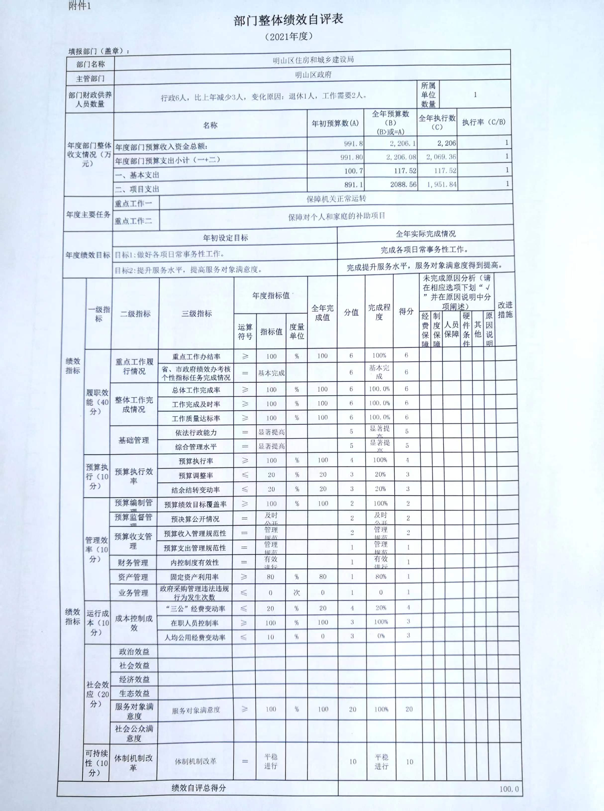

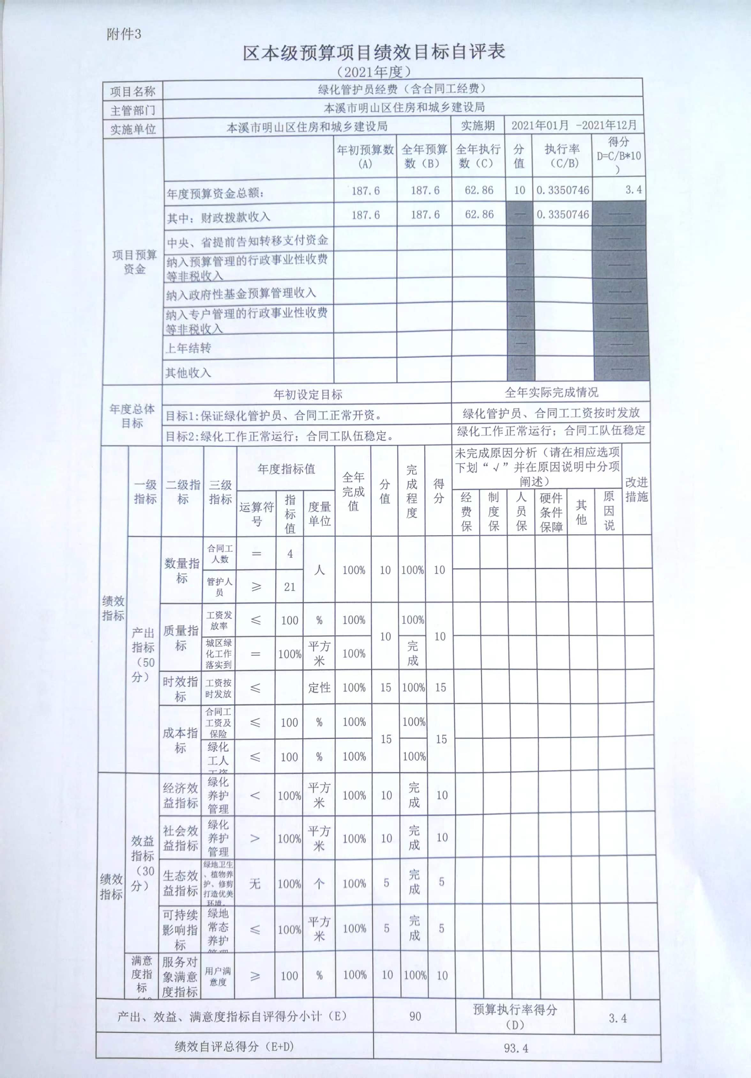
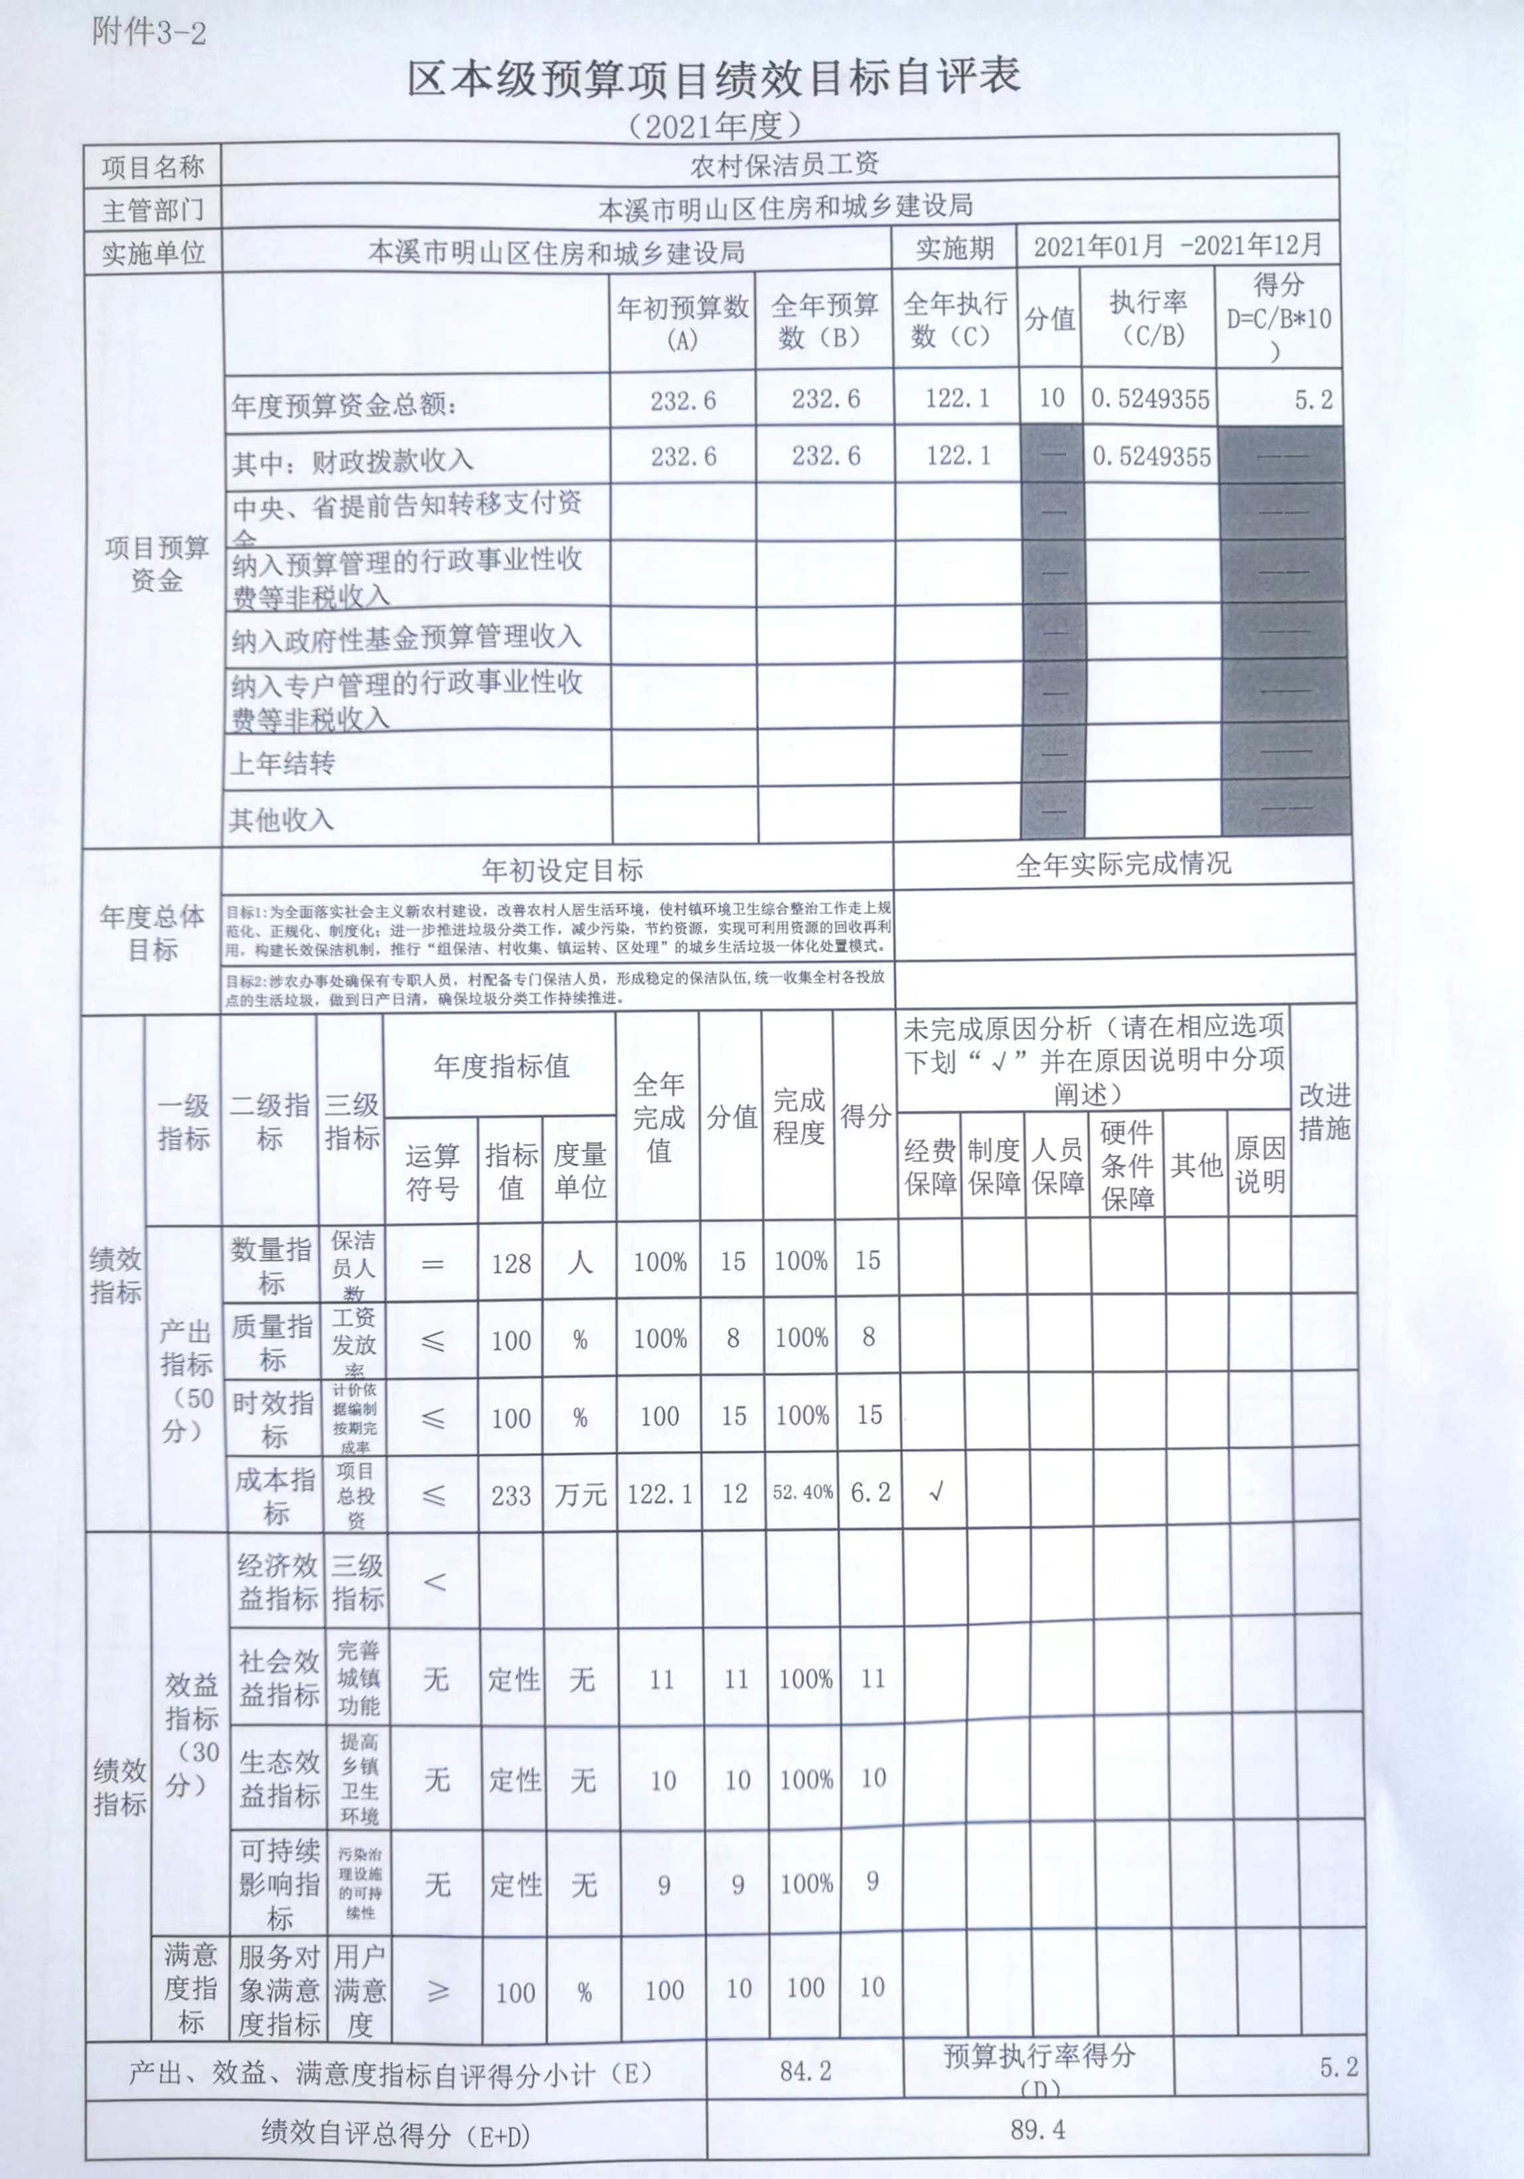
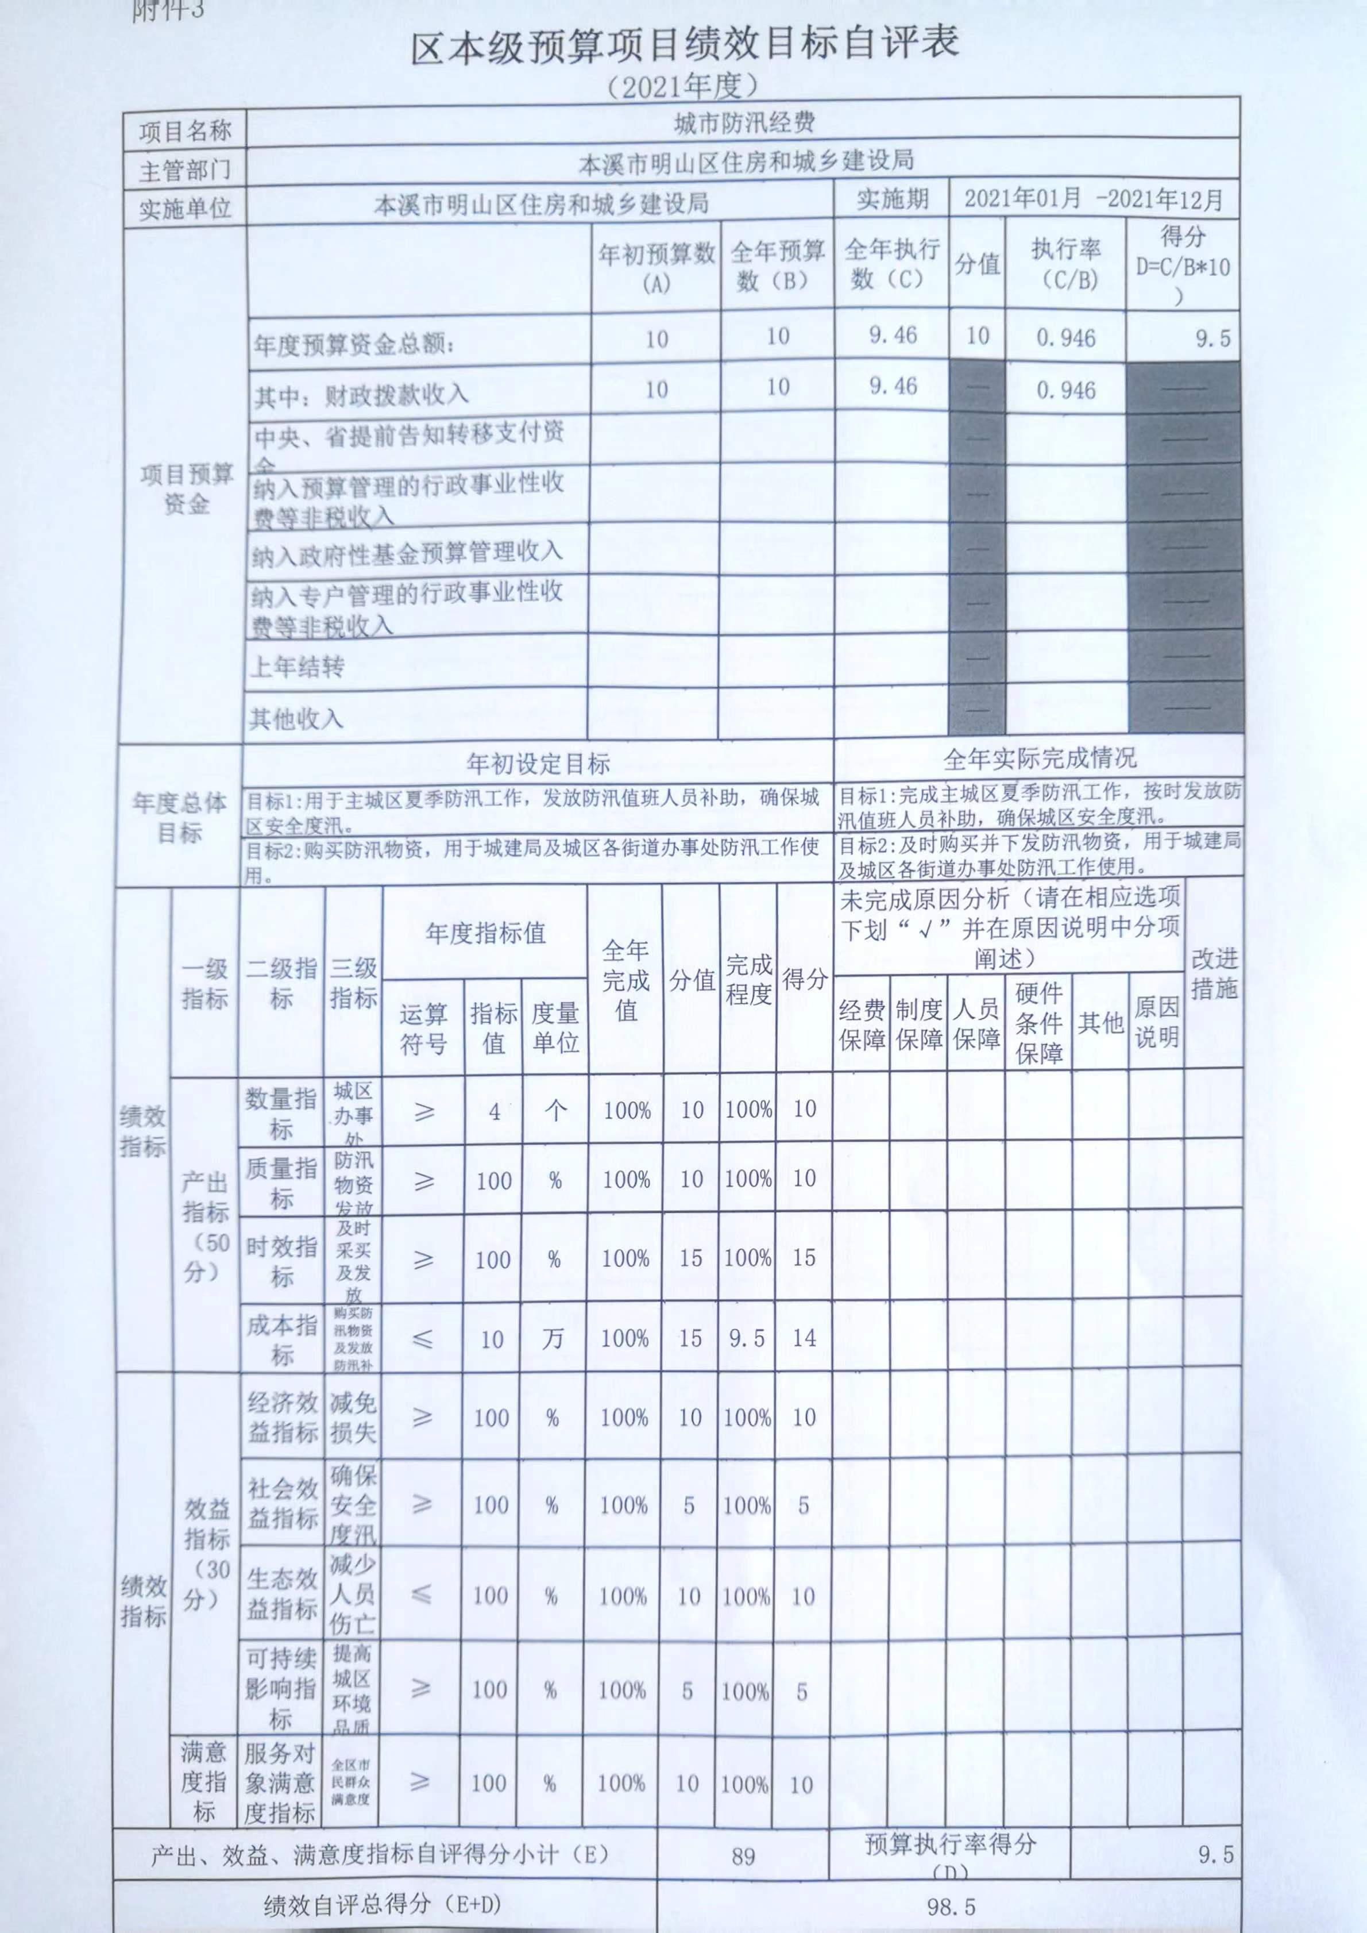
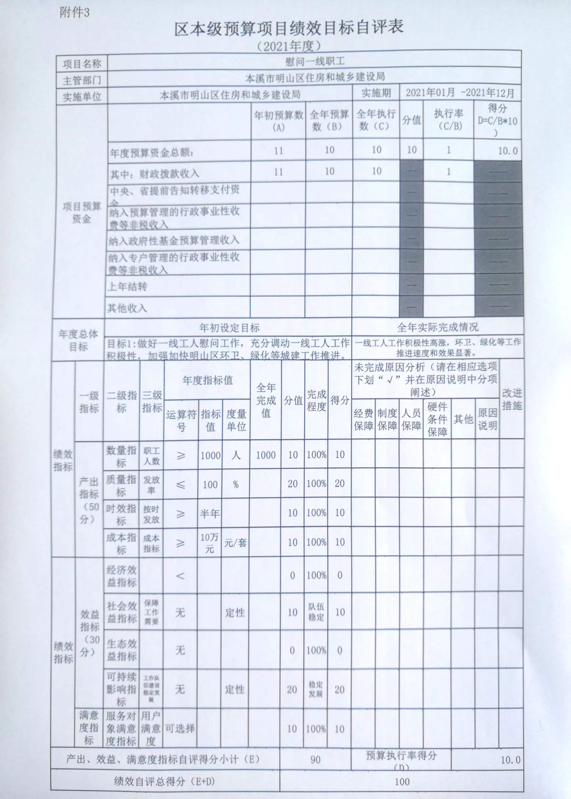

第三部分 名词解释

1.财政拨款收入：指单位从同级财政部门取得的财政预算资金。
2.上级补助收入：指单位从主管部门和上级单位取得的非财政性补助收入。
3.事业收入：指事业单位开展专业业务活动及辅助活动所取得的收入。
4.经营收入：指事业单位在专业业务活动及辅助活动之外开展非独立核算经营活动取得的收入。
5.附属单位上缴收入：指单位附属的独立核算单位按照规定上缴的收入。
6.其他收入：指除上述“财政拨款收入”、 “上级补助收入”、“事业收入”、“经营收入”、“附属单位上缴收入”等以外的收入。
7.使用非财政拨款结余：指事业单位按照预算管理要求使用非财政拨款结余弥补收支差额的金额。
8.上年结转和结余：指以前年度尚未完成、结转到本年按有关规定继续使用的资金。
9.基本支出：指保障机构正常运转、完成日常工作任务而发生的人员支出和公用支出。
10.项目支出：指在基本支出之外为完成特定行政任务和事业发展目标所发生的支出。
11.上缴上级支出：指事业单位按照财政部门和主管部门的规定上缴上级单位的支出。
12.经营支出：指事业单位在专业活动及辅助活动之外开展非独立核算经营活动发生的支出。
13.对附属单位补助支出：指事业单位用财政补助收入之外的收入对附属单位补助发生的支出。
14.“三公”经费：指用一般公共预算财政拨款安排的因公出国（境）费、公务用车购置及运行费和公务接待费。其中，因公出国（境）费反映单位公务出国（境）的住宿费、旅费、伙食补助费、杂费、培训费等支出；公务用车购置及运行费反映单位公务用车购置费及燃料费、维修费、过路过桥费、保险费、安全奖励费用等支出；公务接待费反映单位按规定开支的各类公务接待（含外宾接待）支出。
15.机关运行经费：指为保障行政单位和参照公务员法管理的事业单位运行，使用一般公共预算财政拨款安排的基本支出中用于购买货物和服务的各项资金，包括办公及印刷费、邮电费、差旅费、会议费、福利费、日常维修费、专用材料及一般设备购置费、办公用房水电费、办公用房取暖费、办公用房物业管理费、公务用车运行维护费以及其他费用。
16.一般公共服务（类）财政事务（款）行政运行（项）：反映行政单位（包括实行公务员管理的事业单位）的基本支出。
（部门决算涉及的支出功能分类全部项级科目，逐一解释）……
- 2021年度部门决算表
